Мангушська районна державна адміністрація
Відділ освіти
Районний методичний кабінет

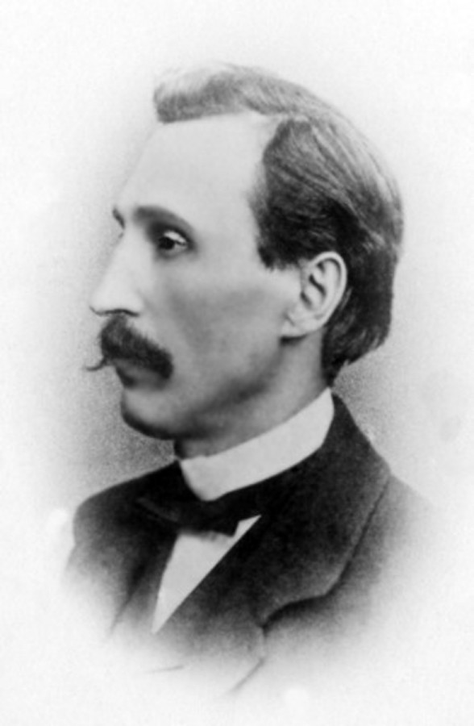
Віртуальна методична вітальня
«Нове викладання «Чорної ради» Пантелеймона Куліша в школі:
до 160-річчя першого українського історичного роману»

Розробка уроку
«Чорна рада – перший історичний роман
в українській літературі»
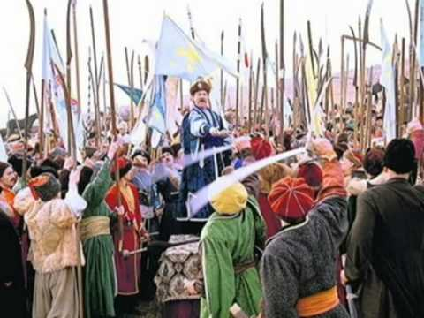
Підготувала:
учитель української мови та літератури
Ялтинської загальноосвітньої школи
І – ІІІ ступенів № 1
Рєва Тетяна Геннадіївна

Мангуш – 2017

Тема уроку: «Чорна рада» - перший історичний роман в українській
літературі»
Мета уроку:
- організувати роботу учнів над текстом , допомогти усвідомити ідейно-художні особливості роману;
- ознайомити з його історичною основою, авторським осмисленням історичного минулого, показати поетизацію давньої слави України;
- розвивати навички визначення теми, проблематики твору, вміння виділяти основні епізоди й коментувати їх, висловлювати власні думки щодо порушених проблем;
- виховувати лицарські почуття, щирість, патріотизм.
Тип уроку: інтегрований урок ( історія та література), засвоєння нового
матеріалу
Обладнання: портрет Пантелемона Куліша, роман «Чорна рада»,
книга «Гетьмани України»; художній фільм «Чорна рада»;
історичні праці про історію України.

Хід уроку
І. Організаційний момент
1.Мотивація навчальної діяльності.
Вступне слово вчителя
Якось Куліш написав у листі до відомого професора філології Осипа Бодянського:«Страшно подумати, що народ, котрий настільки активно брав участь у подіях роду людського, не в змозі буде розповісти про своє життя в історичному романі». Тому й задумав він написати епохальний твір, у якому б історія українського народу ожила й заговорила устами гетьманів, козаків та простих селян.
Роман П. Куліша «Чорна рада» Іван Франко назвав «найліпшою історичною повістю в нашій літературі». І це справді так, адже тому передувала напружена чотирнадцятирічна праця письменника над творами світової історичної літератури, літописами, художнім удосконаленням тексту. Знайомство з романом Пантелеймона Куліша ми розпочнемо на сьогоднішньому уроці. Урок у нас інтегрований.
40-50 роки XVII століття на Україні – час, коли дух українського народу був пригнічений, коли в школах, засвідченнями істориків, викладали теорію рабства. Саме тоді Пантелеймон Олександрович Куліш без страху створює героїчну історію України рідною мовою. Це був громадянський подвиг.
ІІ. Оголошення теми, мети уроку, ознайомлення з планом роботи, порядком роботи груп
Клас об’єднаний в 3 групи.
І група – історики, які працювали з історичними матеріалами;
ІІ група – дослідники творчості Куліша, які опрацьовували матеріал про письменника;
ІІІ група – літератори, що працювали над змістом роману «Чорна рада».
ІІІ. Робота за напрямками
Завдання для групи істориків – ознайомити нас з історичною основою роману й довести, що події, описані в романі, дійсно відбувалися на Україні в 1663 році.
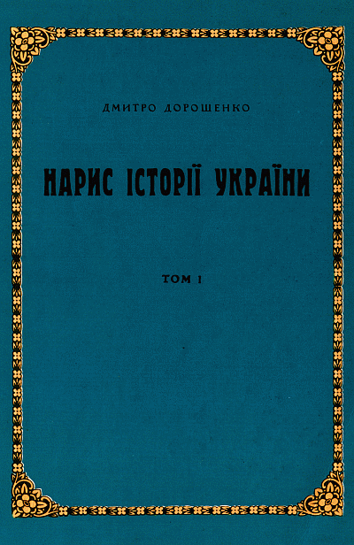
Виступ групи істориків
«Чорна рада», за визначенням самого Пантелеймона Куліша, є першим в історії української літератури історичним романом. В основу його сюжету покладена одна з важливих подій в історичному житті України, а саме – Чорна рада, що відбулася 1663р. в Ніжині.
Ця рада була виявом тієї складної політичної боротьби за владу, яка точилася на Україні після смерті Богдана Хмельницького.
Претендентами на гетьманську булаву виступали представники різних політичних орієнтацій. Готуючись до уроку, ми користувалися такими історичними працями:
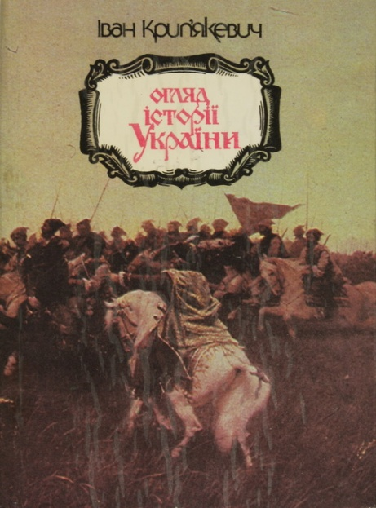
- Дмитро Дорошенко «Нарис історії України»;
- Іван Крип’якевич «Огляд історії України»;
- Микола Костомаров «Історія України» .

Історичний словничок
Доба Руїни —із часу зречення гетьманства
Ю. Хмельницьким 1663 р. до 1687 р., коли гетьманом був обраний І. Мазепа.

Географічно-державний стан України — поділ на Лівобережну (під владою Москви) та Правобережну (під владою Польщі).
Чорна рада — козацька рада за участі «черні» — простих селян та міщан.
Історичною основою роману «Чорна рада» є події весни — літа 1663 року, коли під Ніжином відбулася Чорна рада й гетьманом у жорстокому суперництві був обраний Іван Брюховецький.
П. Куліш ретельно вивчав «Літопис Самовидця» та «Літопис Грабянки», різні історичні, етнографічні мемуарні джерела; записував спогади старих запорожців. Але свій задум Куліш, як сам зазначав в епілозі, хотів донести до читача не «дисертацією, а художнім відтворенням забутої і викривленої в наших уявленнях старовини». За жанром «Чорна рада» — історичний роман.
П. Куліш дає своєму творові підзаголовок «хроніка», хоча в історичній хроніці не буває вигаданих персонажів і подій.
«Чорна рада» — роман багатопроблемний. Найголовніші з проблем — питання незалежності України, патріотизму та зради, запроданства, ролі державного діяча в історії, боротьби добра і зла, батьків і дітей, кохання й подружнього щастя, людини й народної моралі тощо.
У романі дві сюжетні лінії — суспільно-історична та любовна.
Робота групи дослідників творчості П. Куліша
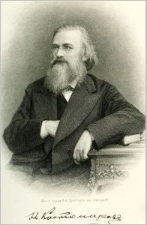
Серед українських письменників Куліш був одним із перших, хто спирався на першоджерела; хто відходив від ідеалізованих стереотипів сприймання історичного минулого.
Роботу над романом Пантелеймон Олександрович розпочав у 1844 році, а перші розділи були надруковані через рік. У першій редакції твір був завершений уже в 1846 році. Багато матеріалу допоміг письменнику систематизувати відомий історик Микола Костомаров.
Роман мав два варіанти – російською та українською мовами.
Після ув’язнення за участь у Кирило-Мефодіївському товаристві, Куліш доробив роман і вперше в новій редакції він був надрукований у 1857 році, другий раз роман вийшов друком у 1890 році.
«Треба підняти на ноги все, що було написано про Малоросію, і пустити в хід усе, що про неї не надруковано», - говорив письменник.
А особливо цінним є те, що «Чорна рада» вийшла в часи дії Валуєвського циркуляру про заборону української мови.
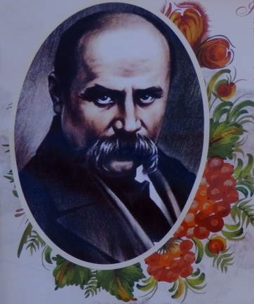
Як же зустріли роман сучасники, друзі письменника, яке враження він справив на тих, хто його читав?
Тарас Шевченко, лист від 5 грудня 1857 року
«Спасибі тобі, милий друже мій великий, за «Чорну раду», я вже її двічі перечитав і прочитаю ще третій раз. Добре, дуже добре ти зробив, що надрукував «Чорну раду» по-нашому».

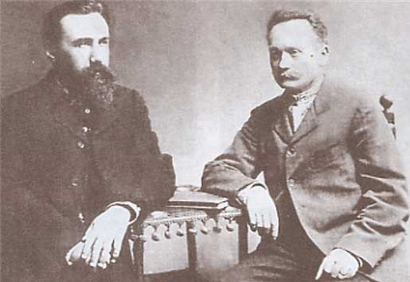
Борис Грінченко у листі до Івана Франка

«Дедалі все видніше стає , яку велику увагу в нашому письменстві має це славне ім’я. Могучий майстер української мови, автор «Чорної ради» має право на нашу повагу і вдячність. Виступає потреба вшанувати його працю » ( підтримали М.Коцюбинський, П.Мирний)

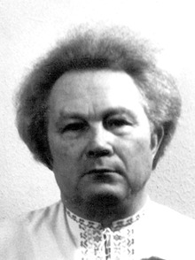
Микола Олійник
«Було так: школярем мені випало прочитати «Чорну раду». Книга зачарувала. Скільки відкрилося в ній звитяги, якою війнуло пісенністю та легендарністю! Хотілося глибше пірнути в романтику козацького життя, вдихнути пороховий дим повстань, прилучитися до священного діла борні за свободу і рівність. Поряд із «Гайдамаками» і «Тарасом Бульбою» роман Куліша став найулюбленішим твором…»
А як вважає ваша група? ( відповіді учнів)
Робота групи літераторів за змістом роману
( до роботи поступово залучаються всі учні)
Учитель
Прослухавши розповіді істориків та дослідників, ми можемо зробити висновок, що «Чорна рада» - цікавий роман, який заслуговує на увагу, адже саме зараз, в важкі для України часи, нам, сучасникам, необхідно знати про історію своєї країни більше. У який же спосіб основні події розгортаються в романі?
Сюжет «Чорної ради» динамічний, напружений. У центрі його – історичні події 60-х років XVII століття, боротьба між Сомком та Брюховецьким за гетьманську булаву, виступ народних мас проти гноблення панами, козацькою старшиною. На фоні історичних подій розвивається друга, романтична сюжетна лінія – кохання Петра і Лесі. Другу сюжетну лінію ми опрацюємо на наступному уроці. А зараз поринаємо з вами в події 1663року, зображені в романі, і в хронологічному порядку згадаємо, як в романі показані події до моменту ради, сама рада та її наслідки, познайомимося з учасниками подій.
( перегляд уривку з художнього фільму «Чорна рада»)
- Виступ учня за змістом ( І розділ)
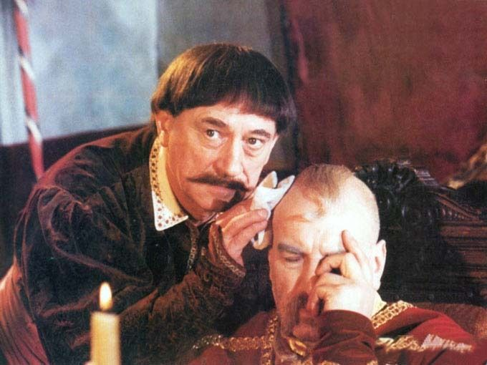
Висновок:(формулюють учні, прослухавши повідомлення)
Стихія соціальних пристрастей кидає корабель української державності, за кермо якого борються, з боку на бік:
а) зорієнтований на польсько-шляхетську підтримку Тетеря;
б) ідеалізований Кулішем гетьман Сомко і ніжинський полковник Васюта;
в) кошовий Запорізької Січі Іван Брюховецький.
2. Розповідь учениці ( ІІ розділ, як боролись за владу Тетеря, Сомко, Брюховецький).
Учитель. По дорозі до гетьмана Сомка Шрам заїздить у Київ. І ми бачимо, що історичні події, на тлі яких розгортається сюжет роману, висвітлюється передусім у плані соціальному, через образне розкриття тих соціальних суперечностей, які були характерні для українського суспільства тих часів.
3.Розповідь учня
( суперечки між міщанами та городовим козацтвом – IVр.)
Учитель.Роман «Чорна рада» є цікавим явищем в художньому плані. Використавши композиційні прийоми популярних історичних романів В.Скотта, Куліш творить конкретну художню тканину свого роману цілком оригінально – з одного боку, опираючись на українську історичну дійсність, а з другого, - на широкій народнопоетичній основі. Усі сюжетні вузли в романі наповнені національним колоритом.
4. Розповідь учениці ( VI розділ).
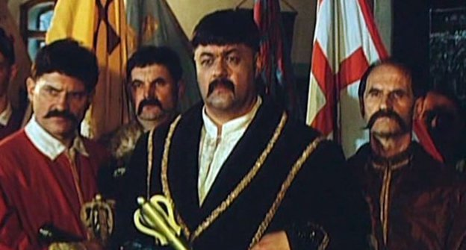

Висновок.У Печерській Лаврі відбувається зустріч Шрама з Сомком, під час якої полковник розповідає гетьману про події на Правобережній Україні. Ця розповідь дуже засмутила Сомка, а тут ще прибув до нього гонець із Переяслава.
5. Розповідь учня ( за VII,VIII, ІХ р.)
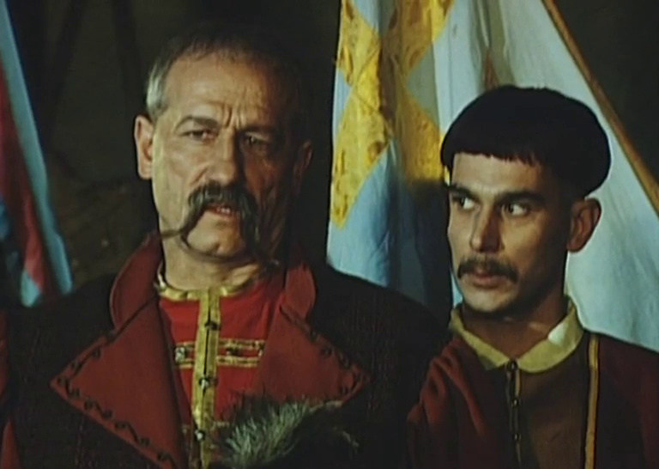
Висновок. Їдучи разом із Сомком до Ніжина, на раду, старий Шрам згадує про минулі часи, і в його спогадах ми ніби бачимо відгомін українських історичних пісень, дум, легенд і переказів про українську історію, козацтво, його звичаї і бойові подвиги.
У тих складних суперечностях важко було знайти тверду основу для національного замирення. Найбільшу загрозу розбудови української державності Куліш бачив не в стихії запорізької вольниці, не з боку народних низів, а в жадобі старшини, яка роз’їдала козацьку верхівку.
6. Розповідь учня ( про те, що обіцяє народу Брюховецький і про вчинки Васюти ХІІ- ХІІІ розділи)
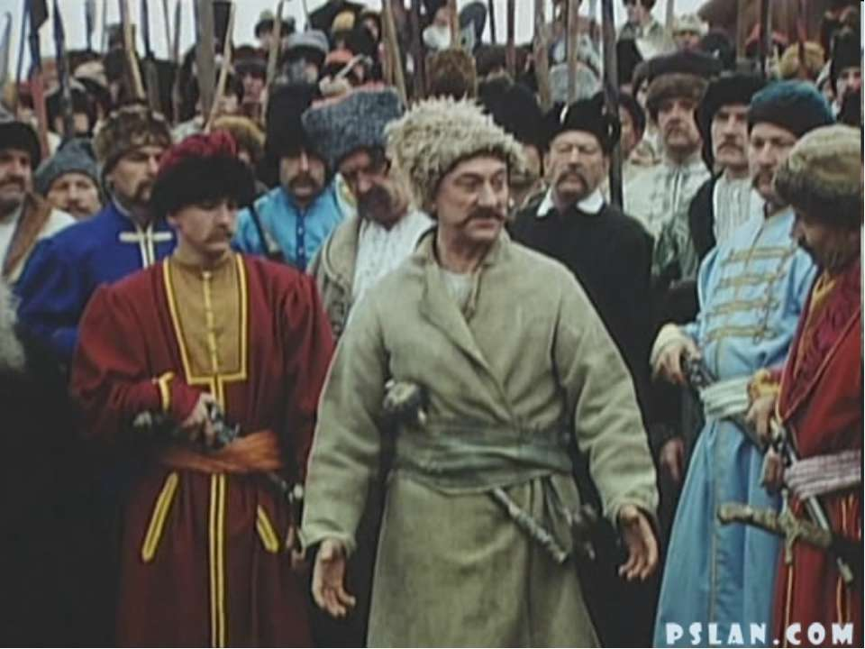
Висновок. Основна дія в романі розгортається, як ми побачили, навколо складних перипетій за гетьманську булаву, що закінчилися «Чорною радою» в Ніжині за участі в ній відомих історичних постатей , що виражали інтерес різних соціальних прошарків суспільства. Усі ці конкретні історичні особи ( Сомко, Брюховецький, Васюта) виступають активними діячами в тій ролі, яка була зафіксована історією.
Учитель.
А зараз ми з’ясуємо вузлові моменти ради в Ніжині
( перегляд уривку з кінофільму «Чорна рада»)
Висновки:
- Рада закінчилася перемогою Івана Брюховецького;
- Гетьман Сомко закінчив життя трагічно.
IV. Рефлексія
Учитель. А зараз підсумуємо сказане. Дайте відповіді на такі питання:
- Якою подією завершує роман письменник?
- Що сталося з полковником Шрамом?
- Хто через декілька років замінив Брюховецького?
- Чому роман має назву «Чорна рада»?
Учитель.
Прослухавши виступ істориків, дослідників творчості Куліша, проаналізувавши зміст, ми побачили, що письменник був талановитим новатором у жанрі історичного роману. Його «Чорна рада» - це перший український історичний роман з виразною тенденцією до відтворення історичної дійсності на тлі широких суспільних процесів.
Цей твір відіграв значну роль у розвитку української великої прози, був значним кроком у становленні нової літератури.
V. Оцінювання
VІ. Домашнє завдання.
Охарактеризувати другу сюжетну лінію, підготувати характеристику персонажів ( родина Череванів, Кирило Тур, батько та син Шрами)

ДИДАКТИЧНЕ ЗАБЕЗПЕЧЕННЯ

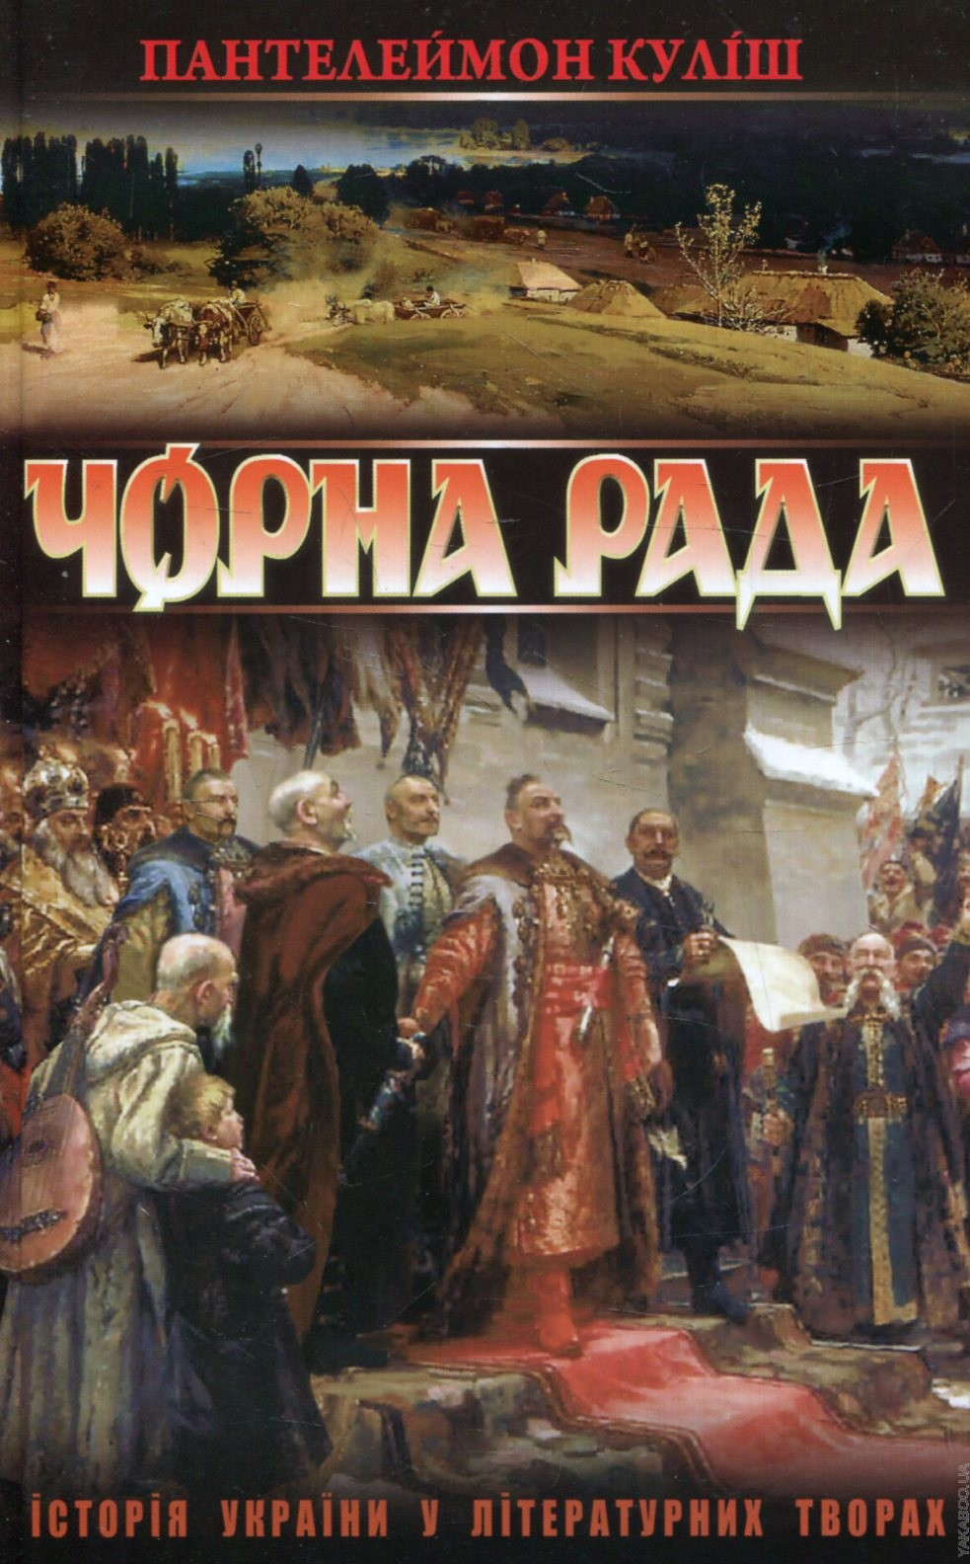

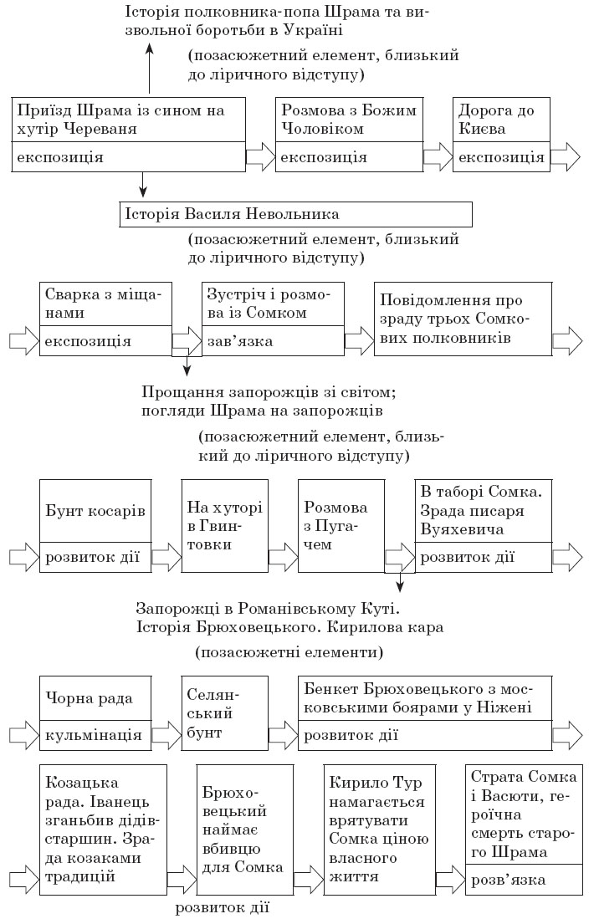
Додаток 1. Історична лінія в романі «Чорна рада»
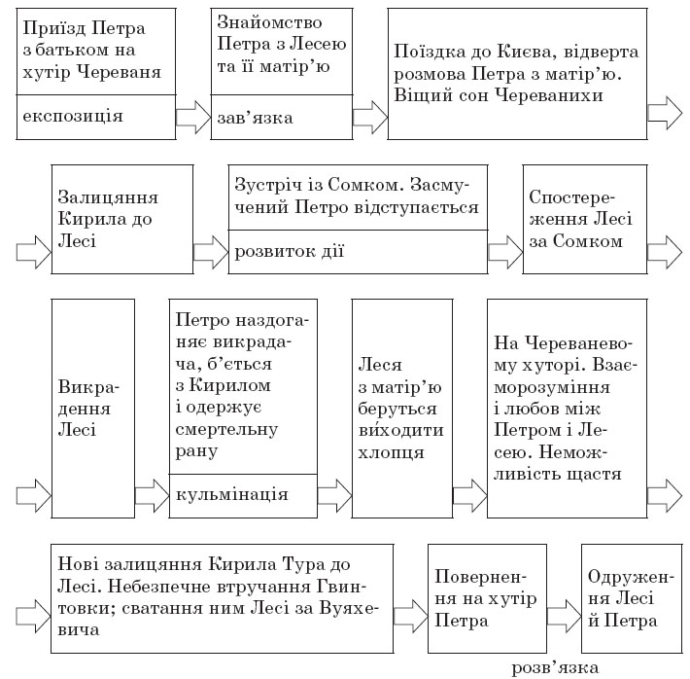
Додаток 2. Лінія кохання Петра та Лесі
Додаток 3. Літературний диктант

Чи знаєте ви роман П. Куліша «Чорна Рада»?
        - Старим дідом називав П. Куліш... (Київ).
        - Кому з героїв належить подана характеристика «хисткий і проворний, як сугакна степу»? (Петру Шраменку)
        - Як хижий орел на ягницю поглядував Пугач на,... (Кирила Тура).
        - Честі і правди, на думку І. Шепеля, дотримувався... (Я. Сомко).
        - Улюблена справа пана Череваня. (Бджолярство)
        - Вітання запорожців одне з одним у степу нагадувало зустріч...(хижихптахів у степу).
        - Як звалася дружина Гвинтовки? (Настя)
        - Кого з героїв можна назвати хамелеоном? (І. Брюховецького)
        - Продовжте фразу:
«Як же часом покотиться по небу і погасне ясна зоря, козак...» (перехреститься і прочитає молитву).
        - Що сприяло швидкому одужання Петра? (Лесина любов)
        - Посеред двору, де мешкав Гвинтовка, стояв стовп, до срібного кільця якого мі гприв'язати коня тільки.... (хто рівня господареві).
        - «Дівка, як те дерево, де посадиш там і прийметься». Яке дерево мав на увазі Кирило Тур? (Вербу)

Додаток 4. Тестові запитання
Варіант І
1. М. Черевань присвятив би решту свого життя козаччині, якби:
А Мав міцне здоров'я.
Б Не родина.
В Отримав на це дозвіл від Я. Сомка.
Г Не велике господарство.

2. Біблійна легенда, про яку згадав у своїй розповіді Кирило Тур.
А Адама і Єву.
Б Вавилонську вежу.
В Мойсея.
Г Створення землі.

3. Продовжте фразу: «Як же часом покотиться по небу і погасне ясна зоря, козак...»
А Загадає бажання.
Б Перехреститься і прочитає молитву.
В Вирушає у похід.
Г Тільки тоді лягає відпочивати.

4. Сузір'я, що є щасливим для козака.
А Пса.
Б Возу.
В Чумацького Шляху.
Г Діви.

5. «Дівка як... де не посади, там і прийметься». Яке дерево мав на
увазі Кирило Тур?
А Березу.
Б Осику.
В Вербу.
Г Горобину.

6. У чому полягало життєве кредо козака Кирила Тура?
А «За рідний край і життя віддай».
Б «Краще на своїй стороні кістьми лягти, ніж на чужині слави натягти».
В «Знищу ворога сьогодні, бо завтра нашкодить».
Г «Честь і слава, військова справа, щоб і сама себе на сміх
не давала, і ворога під ноги топтала».

7.Кому з героїв належить дана характеристика: «Хисткий і проворний, як сугак на степу»?
А Кирилу Туру.
Б Петру Шраменку.
В Богдану Чорногору.
Г Гетьману Я. Сомку.

8. Чого не робила Леся, доглядаючи за пораненим Петром?
А Копала коріння лікарських рослин.
Б Варила зілля.
В Сиділа біля недужого.
Г Повсякчас схлипувала біля нього.

9. Що сприяло швидкому позбавленню хвороби Петра?
А Любов до нього Лесі.
Б Цілющі ліки.
В Радість і піднесеність з приводу перемоги над Туром.
Г Смачний харч і свіже повітря.

10. Визначіть художні засоби в уривку з твору: «Здоров'я почало брати гору, наповняло козацьке тіло, як вода колодязь».
А Метафора, гіпербола.
Б Епітет, порівняння.
В Метафора, порівняння.
Г Метонімія, гіпербола.

11. За яких обставин Леся і Петро не могли одружитися?
А Бо стара Череваниха чинила цьому опір.
Б Дівчина була заручена із Я. Сомком.
В Через бідність козака.
Г У зв'язку з військовими подіями на Січі.

12. Посеред двору, де мешкав Гвинтовка, стояв стовп, до срібного
кільця якого міг прив'язати коня тільки...
А Простий козак.
Б Посполитий.
В Хто рівня господареві.
Г Будь-хто.

Варіант ІІ

1. Честі і правди, на думку І. Шрама, дотримувався...
А Пугач.
Б Я. Сомко.
В І. Брюховецький.
Г Кожний козак-січовик.

2. Звинувачуючи І. Брюховецького у надмірній демократичності
до порушників козацьких правил, Пугач так висловився...
А «Катюзі по заслузі».
Б «Нема там добра, де нема правди».
В «Прийде і на нашу вулицю свято».
Г «Брехнею світ пройдеш, та назад не вернешся».

3. За часів Хмельниччини запорожці мали...
А Волю.
Б Неабияку освіту.
В Щодня чистити зброю.
Г Право тимчасово відвідувати власні родини.

4. Прислів'я, яке характеризує погляди Гвинтівки.
А «Що буде, те й буде, а буде те, що Бог дасть».
Б «Моя хата скраю, я нічого не знаю».
В «Дурному хоч кіл на голові теши».
Г «Вовка скільки не годуй, а він усе в ліс дивитиметься».

5. «Мужицтво» вирушило на чорну раду, щоб:
А Збагатитися матеріально.
Б Бути політично усвідомленими.
В Виявити власну позицію.
Г Побачити претендентів на гетьманську булаву.

6. Я. Сомко, прибувши на раду, в руках тримав...
А Біблію.
Б Ікону Богородиці.
В Прапор України.
Г Золоту булаву Хмельницького.
7. П. Шраменко найбільше пошановував у Я. Сомка його...
А Пишну вроду.
Б Розум.
В Уміння спілкуватися з простим людом.
Г Обізнаність у військовій справі.

8. Прибічники І. Брюховецького називали Я. Сомка...
А Київським друкарем.
Б Заможним паном.
В Переяславським крамарем.
Г Іудою.

9. Аби вберегтися від розбещених козаків-харцизів, необхідно було...
А їздити виключно вдень.
Б Мати добрих коней.
В Належним чином озброїтися.
Г Отримати при собі блакитну стрічку.

10. Вуяхевич у козацькому таборі був...
А Хорунжим.
Б Сотенним.
В Генеральним писарем.
Г Джурою.

11. Прощаючись із Шраменками, М. Черевань жалкував, що:
А Більше їх не побачить.
Б К. Тур викрав Лесю.
В Втрутився у події, обирання гетьмана.
Г Так швидко минає життя.

12. Кого мав на увазі полковник І. Шрам, висловлюючись: «Заклювала ворона нашого сокола»?
А Т. Сурмача.
Б Я. Сомка.
В К. Тура.
Г В. Невольника.

